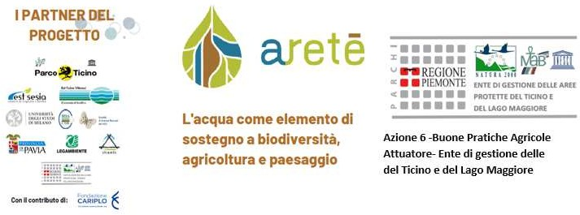





Spett.le
Ente di Gestione delle aree protette del Ticino e del Lago Maggiore
parcoticinolagomaggiore@pec-mail.it

OGGETTO: ARETE’-Bando per aziende agricole e altri soggetti privati e pubblici
Interventi per l’agroecosistema
1 - Recupero/ripristino marcite (fase 2)
2 - Recupero/ripristino bose (fase 2)
3 - Fasce prative non sfalciate, sfalcio alternato inerbimento (fase 1)
4 - Tessere agro ambientali (fase 1)

DOMANDA DI AMMISSIONE (aziende agricole)
Azione 6 - Buone pratiche Ente di Gestione delle Aree Protette del Ticino e del Lago Maggiore
Il sottoscritto ......................................................................................................................................
nato il ............................................ a ............................................................................................
residente in via ................................................................................... telefono ......................…..

Comune ........................................................... Provincia ............................. CAP ..............……….
Codice Fiscale...........................................................................................................................
titolare/contitolare rappresentante legale
dell’impresa ………………………………………..........................................................................................

sita in via .......................................................................................................................................

Comune .............................................................. Provincia ............................ CAP .,

Partita IVA.………………………………………………………………………………………………………………………………..

N° iscrizione Registro Camera di Commercio (REA) …………………………………………………………………..

Indirizzo PEC e/o e-mail (obbligatorio) …………………………………………………………..............................

CHIEDE
di essere ammesso al bando in oggetto per l’intervento
- 4.1. Recupero della funzionalità delle marcite e dei prati marcitori mediante la sommersione invernale.
  - 4.1.a - Sommersione iemale (invernale) di una marcita o prato marcitorio
  - 4.1.b - Contributo accessorio per la riattivazione della rete irrigua a monte della marcita, anche a gestione consortile (allegato ”Elenco dei lavori e relativa previsione dei costi”)

- 4.2 Recupero/ripristino delle bose con finalità ecosistemiche e didattiche (allegato: “Progetto tecnico-economico di recupero/ripristino di una bosa”)

  - 4.3 -Realizzazione fasce prative non sfalciate e sfalcio alternato inerbimento colture arboree
- 4.4 Realizzazione di tessere agroambientali

e sotto la propria responsabilità,

DICHIARA
- di essere imprenditore agricolo ai sensi dell’art. 2135 del Codice Civile;
- di non avere in corso o non avere avuto nell’ultimo quinquennio o non hanno in corso contestazioni relative a reati o infrazioni gravi.
- che l’impresa agricola gode dei diritti di conduzione dei terreni oggetto degli interventi;
- che, per le superfici oggetto di intervento, non ha beneficiato né beneficerà di contributi comunitari, nazionali, regionali per la realizzazione di interventi analoghi o di altre eventuali forme di contributo incompatibili.

DICHIARA INOLTRE (barrare le voci che interessano)

- che l’impresa agricola ha in proprietà o in conduzione i seguenti terreni oggetto degli interventi
Comune | Foglio | Mappale | Superficie

- che l’impresa agricola ha presentato manifestazione d’interesse al progetto Aretè (punti 3)
- di avere aderito al marchio MAB Ticino Valley (punti 2)
- azienda agricola ad indirizzo zootecnico o cerealicolo-zootecnico (solo per gli interventi 4.1, 4.3 fasce, 4.4 punti 2)
- azienda agricola ad indirizzo vitivinicolo (solo per l’intervento 4.2,4.3 inerbimento punti 2)
- che l’impresa agricola ha avuto in passato o ha in corso collaborazioni con il Parco (Punti 1) (specificare quali );

Luogo ............................................. Data .........................
............................................................
Il richiedente

Ai sensi del D.lgs n. 196/2003, (Codice in materia di protezione dei dati personali) si informa che i dati da Lei forniti formeranno oggetto di trattamento nel rispetto della normativa sopra richiamata e degli obblighi di riservatezza. Tali dati saranno trattati esclusivamente nell’ambito di tutte le iniziative previste dal progetto LIFE Ticino Biosource”. Il trattamento dei dati avverrà mediante strumenti elettronici e cartacei idonei a garantire la sicurezza e la riservatezza. In relazione ai predetti trattamenti Lei potrà esercitare i diritti di cui all’art. 7 del decreto legislativo citato (cancellazione, modifica, opposizione al trattamento).

CONSENSO AL TRATTAMENTO DEI DATI PERSONALI
Il sottoscritto esprime il consenso, ai sensi degli art. 23 e 26 del D.lgs n. 196/2003, al trattamento e alla comunicazione dei dati personali secondo quanto riportato nel presente bando dal Parco Ticino.

............................................................
Il richiedente

Allegati:
  - Elenco dei lavori e relativa previsione dei costi .- Intervento 4.1.b
- “Progetto tecnico-economico di recupero/ripristino di una bosa – Intervento 4.2)”

